TRABAJOS INTENSIFICACIÓN 2025 BIOLOGÍA 4to AÑO
¡IMPORTANTE!
El estudiante debe concurrir a las instancias de intensificación cumpliendo con todas las actividades propuestas del siguiente trabajo integrador.
En la instancia de evaluación, para acreditar la materia se tendrá en cuenta una asistencia del 75%, la realización de todas las actividades con su posterior defensa oral.
CONTENIDOS PRIORITARIOS:
Los seres vivos sistemas abiertos. La nutrición: principales estructuras implicadas en diversos organismos. Los sistemas digestivo, respiratorio, circulatorio y excretor en humanos.
El metabolismo celular: fotosíntesis, respiración, quimiosíntesis y fermentación. Biotecnología. Metabolismo bacteriano, bioingeniería para producir alimentos, fármacos, enzimas y combustibles.
Bibliografía:
- Biología para pensar. Intercambio de materia y energía de los sistemas biológicos de la célula a los ecosistemas. Ed. Kapelusz norma.

Primer cuatrimestre
TEMA: Los seres vivos como sistemas abiertos.
1. Lee el siguiente texto con atención. Subraya ideas principales.
Los seres vivos están formados por sustancias que también están presentes en la materia no viva, pero dispuestos en una organización particular. Dicha organización, así como los procesos que caracterizan a los organismos vivos, pueden ser abordados desde una perspectiva de estudio que se basa en el concepto del sistema. Solemos hablar del sistema operativo de una computadora, del sistema educativo de un país, del sistema de trabajo en una empresa, entre muchos otros casos. También podemos nombrar sistemas a un automóvil, a una célula, a un vaso con agua o a un trozo de papel. Pero ¿de qué depende que los consideremos como sistemas? podemos decir que un sistema solo existe en la mente de quienes deciden estudiar como tal a cualquiera de estos objetos o recortes del mundo.
Los límites de un sistema y por consiguiente los componentes que quedan dentro de ellos y las interacciones que serán examinadas, son definidos por el investigador de acuerdo con la finalidad de su estudio. Según cuáles sean los intercambios entre el sistema y el medio que lo rodea, se puede distinguir dos tipos: los sistemas abiertos que intercambian materia y energía con el ambiente, y los sistemas cerrados que intercambian solo energía.
Para otros estudios, los científicos definen sistemas aislados a aquellos que no intercambian materia ni energía con el medio.
Todos los seres vivos pueden ser estudiados como sistemas abiertos y complejos. Abierto porque intercambian materia y energía con el entorno, y complejos debido a su particular organización, dirigida por la información contenida en el material genético. Organización que además implica la existencia de distintos componentes que interactúan entre sí y con el medio externo de manera integrada y coordinada.
- Luego de leer el texto explica con tus palabras: ¿Somos un sistema? ¿De qué tipo? ¿Por qué? Menciona un ejemplo en tu explicación.
- Busca el libro: Los seres vivos como sistemas abiertos. Pag 24
- Luego de la lectura resuelve:
a. ¿Qué significa que la célula se considera un sistema complejo y abierto? ¿Por qué el organismo es un sistema aún más complejo?
- El texto menciona que la célula presenta subsistemas (Sistemas más pequeños) que la constituyen ¿Cuáles son?

Tema: Nutrición – Introducción-
Bibliografía: Capítulo 2. Nutrición, Página 54.
- Primero lee el material de lectura (página 54). Los siguientes sistemas forman parte de la función de nutrición. Te propongo que completes sobre las flechas aquellos productos que ingresan o egresan de cada sistema.
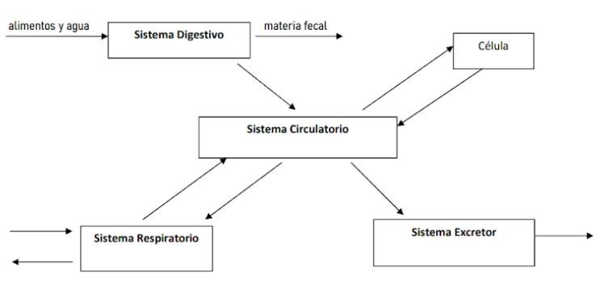
- Investiga:
- ¿Podemos afirmar que alimentación y nutrición son sinónimos? Argumenta tu respuesta.
- ¿Cuál es la diferencia entre macronutriente y micronutriente?

Tema: sistema digestivo
Bibliografía: pág. 58-61

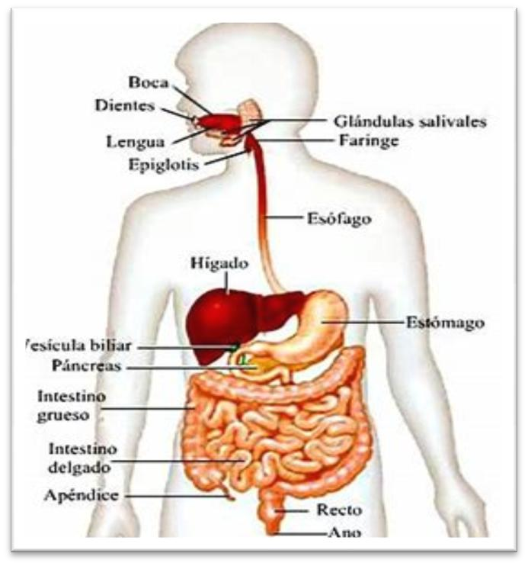

- Con tus palabras, ¿Cuál es la función principal del sistema digestivo?
- Se considera que los alimentos cumplen tres funciones básicas. Indiquen en qué consiste cada una y mencionen un ejemplo de alimento para cada función. (Pag.25)
- Órganos y funciones del sistema digestivo.

Unir con flechas según corresponda:
FARINGE a. Elimina desechos
PÁNCREAS b. trituración de alimentos
BOCA c. conduce el alimento al esófago
INTESTINO DELGADO d. conduce el bolo alimenticio INTESTINO GRUESO e. produce jugos digestivos.
ESÓFAGO f. completa la absorción de agua y sales
ANO g. continua la digestión, los nutrientes pasan a la sangre

- Teniendo en cuenta la lectura sobre el proceso digestivo (página 58-59), responde:

- ¿Cuál es la diferencia entre digestión mecánica y química? ¿Cuál se produce primero?
- b- ¿Dónde inicia el proceso digestivo? Y ¿Dónde finaliza?
- ¿Qué se entiende por “Quimo” y por “Quilo”? ¿estamos hablando de lo mismo?

- Con ayuda de la lectura del material, más tus propias conclusiones arma un párrafo relacionando los siguientes conceptos, no importa el orden que elijas para incluirlo en el texto, pero si deben estar todos:
Esófago – boca – digestión – intestinos – jugos gástricos – ano.
- ¿Cuáles son las glándulas anexas de este sistema? Menciónalas e indica su función principal.

- Si los alimentos se digieren en el sistema digestivo, ¿Cómo llegan los nutrientes a la sangre?
Recomendación: te propongo que observes el siguiente video: “Sistemas. cuerpo humano. Digestivo. Canal encuentro. https://www.youtube.com/watch?v=DSQd_hVFmME.

TEMA: Sistema respiratorio.
¿Qué la respiración?
Es el intercambio de gases con el ambiente que asegura la llegada de oxígeno a todas las células del cuerpo y la salida del dióxido de carbono.
¿Por qué es tan importante?
Porque el oxígeno participa a nivel celular en la obtención de energía necesaria para las funciones vitales del organismo. Se pueden diferenciar dos tipos de respiración, la externa e interna.
Lee con atención las páginas 70-76. Luego resuelve:
- ¿Cuál es el aporte del sistema respiratorio a la nutrición del organismo?
- ¿Con que procesos que ocurren en el organismo se relaciona el término
“respiración”?
- Completa el cuadro:
Órganos | Función principal
Fosas nasales
Faringe

Laringe

Tráquea

Pulmones

Bronquios

Diafragma

Alvéolos

- Observa la imagen y explica ¿Cómo es la mecánica respiratoria? ¿Qué representan las fechas? ¿Qué pasa con la cavidad torácica con la entrada y salida del aire?
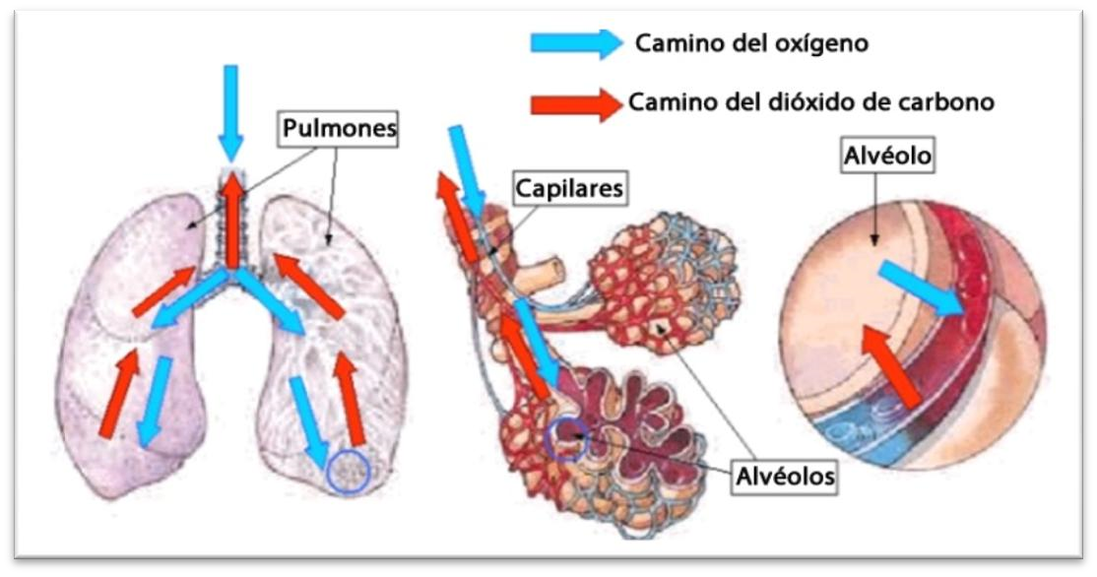

- ¿Cómo pasa el oxígeno del aire a la sangre? Lee la página 76 para responder.
6. Marque con una cruz (X) la opción correcta

● La respiración:

- Permite incorporar oxígeno al organismo y eliminar dióxido de carbono.
- Involucra dos procesos, la respiración externa y la respiración interna o celular.
- Es el intercambio de gases que asegura la llegada de oxígeno a todas las células del cuerpo y la salida de dióxido de carbono.
- Todas son correctas.

- La respiración interna:

    - Se produce luego del intercambio gaseoso en los pulmones.
    - El oxígeno ingresa a las células del cuerpo y el dióxido de carbono pasa de las células a la sangre.
    - Está respiración se produce a través de la boca.
    - a y b son correctas.

- Los bronquios:

  - Se dividen en dos ramas, derecha e izquierda.
  - Se dividen en dos lóbulos, superior e inferior.
  - Penetran a los pulmones a través del hilio pulmonar.
  - a y c son correctas.

TEMA: Sistema circulatorio
https://www.youtube.com/watch?v=YOQGSMHn-N8 En este video de canal encuentro tenes una explicación importantísima sobre este sistema. ¡No dejes de verlo!
Podes usar también el material de lectura. Biología. Páginas 82-88
- ¿Cuál es la función del sistema circulatorio?
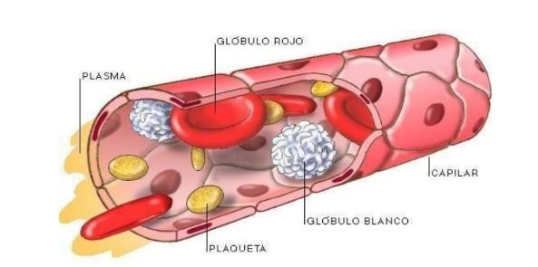
- ¿Cuál es la función del sistema circulatorio en le proceso de nutrición?
- ¿Cómo podemos diferenciar una vena de una arteria?
- ¿Cuáles son los componentes de la sangre?

- El corazón: “la bomba que impulsa sangre”
  - Describe la estructura del corazón con tus palabras. Observa la
imagen.
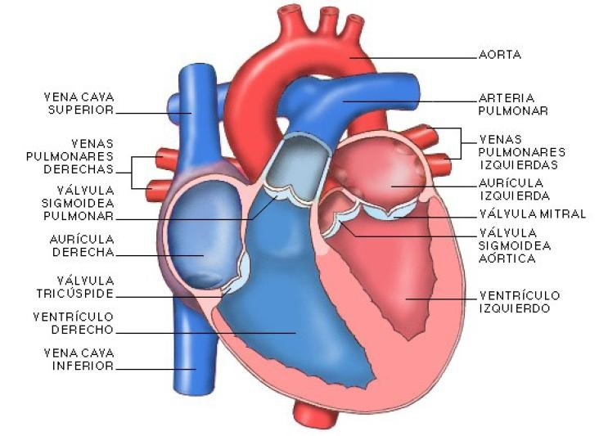

  - ¿Cuántas cavidades presenta? ¿Cómo se llaman?
  - ¿Qué es la “sístole” y la “diástole”?

- Coloca V o F según corresponda. Justifica las falsas.
- El sistema circulatorio es un sistema cerrado y doble. Con dos tipos de circulación la mayor y la menor.
- En este sistema existen dos tipos de vasos sanguíneos: las arterias y las venas.
- La sangre oxigenada es aquella que llega a los pulmones con alto contenido de CO2. d- La circulación menor es aquella que lleva la sangre oxigenada del corazón a los distintos sistemas del cuerpo.
- Las válvulas son como compuertas que permiten el paso de la sangre en el corazón.
- En condiciones de reposo el corazón adulto produce alrededor de 100 latidos por minuto.
- Se llama frecuencia cardiaca, a la cantidad de latidos por minuto.

- ¿Cuál es la diferencia principal entre la circulación mayor y la menor?

- Para reflexionar:
“si respiramos más rápido, nuestro corazón late más rápido” ¿Por qué?
¿Qué otras acciones hacen que el corazón aumente su frecuencia, que sus latidos sean más rápidos? Menciona algún ejemplo.
Te invito a que ingreses al siguientes enlace https://wordwall.net/es/resource/18204647/sistema-circulatorio y realices la propuesta lúdica sobre el sistema circulatorio.

Segundo cuatrimestre

TEMA: Sistema Excretor
Material de lectura: Biología.páginas 94-101
De la degradación de los nutrientes, en las células se producen diversos materiales tóxicos que afectan la actividad celular normal, los desechos metabólicos. Concentraciones elevadas de ellos pueden ocasionar la destrucción de células y, en consecuencia, la muerte del organismo.
- ¿Cuáles pueden ser esos desechos metabólicos? ¿Qué sistemas los eliminan?
- El sistema urinario: Completa el esquema .
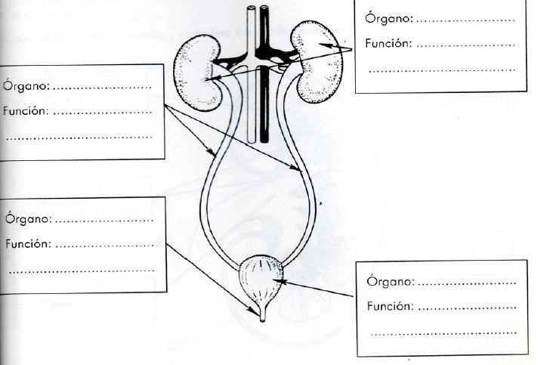

- Los nefrones son como los filtros dentro de la estructura del riñon…¿En qué proceso intervienen? (Página 97)
- ¿Cuáles son los procesos para la formación de la orina? Explica brevemente cada uno.
- Completa el siguiente crucigrama.

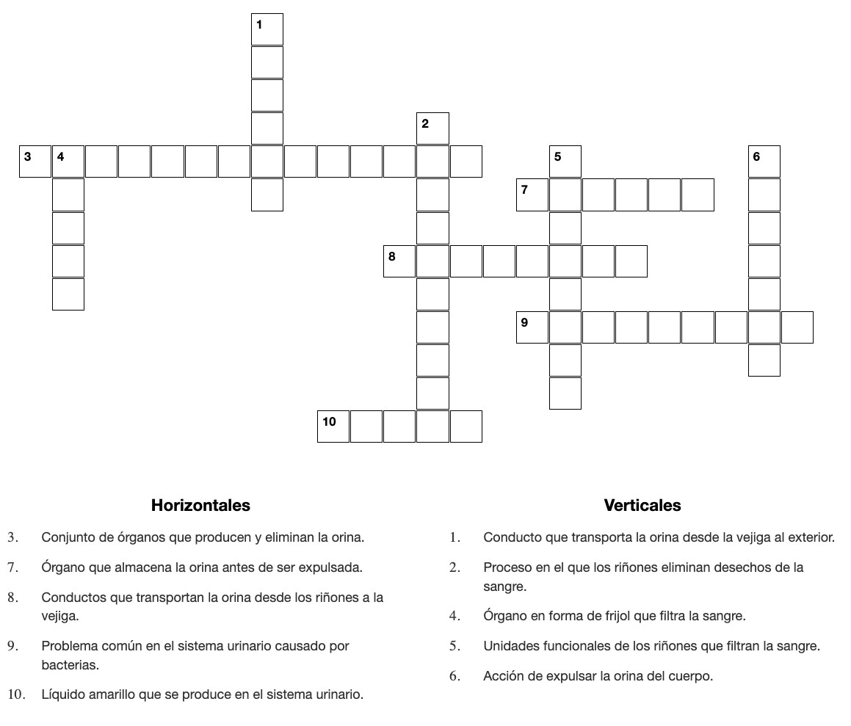

TEMA: Metabolismo celular
El metabolismo es un conjunto de reacciones (anabólicas y catabólicas), que se producen en nuestras células, bajo determinadas condiciones de temperatura, presión, salinidad, PH, etc. Todos los organismos están constantemente interactuando con el medio cambiante, pero a pesar de ello, la vida se mantiene estable gracias a un mecanismo llamado Homeostasis.
Lee el manual: Biología pag.222-233
- Observando la imagen, más la lectura responde: ¿Cuál es la diferencia entre reacciones anabólicas y reacciones catabólicas?
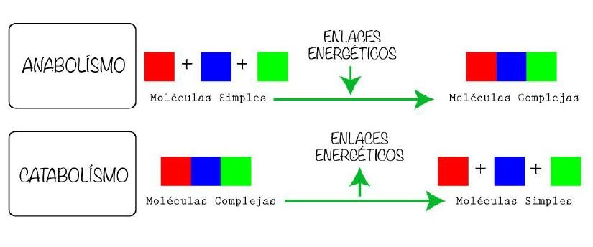
- Para que estos procesos ocurran existen ENZIMAS, proteínas que permiten sintetizar (anabolismo) o destruir (catabolismo) sustancias. Responde: ¿Qué son entonces las enzimas?
- Observa la imagen y describí lo que sucede con tus palabras. Página 60.
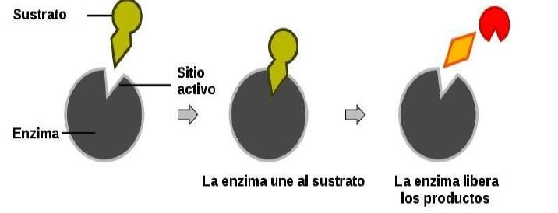
- ¡Curiosidad! ¡Investiga! Pensaste alguna vez… ¿Por qué te salen burbujas cuando te pones agua oxigenada en una herida?
- Completar el cuadro comparativo entre anabolismo y catabolismo con los siguientes conceptos: síntesis de biomoléculas, consumo de energía, Ejemplo: fermentación, Degradación de biomoléculas, Producción de Energía, ejemplo fotosíntesis.
Catabolismo | Anabolismo

“RESPIRACIÓN CELULAR versus FOTOSÍNTESIS”

1- Lee con atención el texto y subraya conceptos/ideas claves.

Se trata de dos procesos similares pero que contemplan y obtienen distintos resultados. Para las plantas tanto la fotosíntesis como la respiración celular son indispensables. No solo están marcados por una gran semejanza, también son complementarios. La fotosíntesis es un proceso exclusivo de las plantas. A través del éste las plantas consiguen su alimento y transforman el dióxido de carbono en oxígeno. Se requiere de luz solar para llevarse a cabo. Ocurre durante el día en los cloroplastos de las células vegetales exclusivamente gracias al pigmento clorofila que capta la luz solar.
Durante el proceso de la fotosíntesis se genera y acumula mucha energía. Para sintetizar la glucosa, durante la fotosíntesis se requiere -además de luz- la intervención de agua y de dióxido de carbono (CO2) actuando en perfecta combinación. La fotosíntesis implica generación y expulsión de oxígeno, necesario para mantener con vida a todos los seres sobre la tierra. Además, las plantas captan dióxido de carbono procedente del aire que entra a las hojas a través de las estomas, unos poros de la cara inferior de las hojas. Las estomas están formadas por dos células oclusivas que regulan el paso de gases por el orificio que hay entre ellas. En las hojas se realiza la fotosíntesis y el intercambio de gases con la atmósfera.

Respiración celular
La respiración celular es un proceso catabólico, es decir exotérmico pues se libera energía. No se trata de algo propio de las plantas como sucede con la fotosíntesis. La respiración celular también se da en los animales durante las 24 horas el día en las mitocondrias de las células animales y vegetales. En este proceso se lleva a cabo un desdoblamiento de la glucosa para liberar energía. Si bien en la fotosíntesis el agua y el CO2 son ingredientes fundamentales, aquí se desprenden estos elementos mientras sucede el proceso. La respiración implica un consumo de oxígeno importante. Para este proceso no es necesaria la presencia de la luz solar. Puede llevarse a cabo en cualquier momento.

2- Completa los espacios en blanco:

Durante la fotosíntesis, la planta consume, a través de los estomas, --------------- y agua, junto a la luz se formara ……………………, necesaria como alimento y se eliminara …………………………. Necesario para respirar.
Este proceso es ………………………….. porque a partir de sustancias simples como el agua y el dióxido de carbono, se produce …………………………. Que es una sustancia compleja y además es una reacción ……………………… por que se consume energía para producirse.
Durante la respiración celular, las plantas y los………………… las células, a través de una pequeñas organelas llamadas, --------------- glucosa y ………….., se eliminara ………… ,………… y ……. .
Este proceso es ………………………….. porque a partir de sustancias complejas como la
…………….. y se destruyen y se transforman en sustancias …………… , liberando
…………………….. .
3- Completa el cuadro ubicando las frases donde corresponde:
Ocurre las 24 horas
Ocurre de día
Se realiza en los cloroplastos de las células vegetales
Se realiza en las mitocondrias de las células animes y vegetales
Es exergonica
Es endergonica
Consume dióxido de carbono, agua y luz.
Consume glucosa y oxigeno
Libera calor, dióxido de carbono y agua
Libera oxigena y produce glucosa como alimento Es catabólica
Es anabólica
Fotosíntesis | Respiración

TEMA: Biotecnología
• Te propongo que veas el siguiente video:
https://www.argenbio.org/biotecnologia?start=2
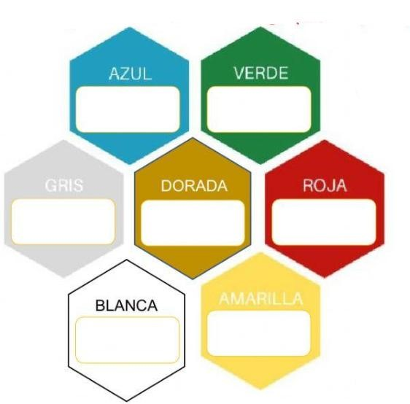
- ¿Qué se entiende por
Biotecnología?
- ¿Para qué se utilizó/ a la
Biotecnología? Menciona ejemplos.
- ¿Cuáles son las ventajas de la Biotecnología?
- Colores de la biotecnología ¿sabes que significan? Completa la imagen, clasificando los tipos de biotecnologías.

